|  |  |  |
| --- | --- | --- |
| Image result for logo kpm  **BAHAGIAN PENDIDIKAN DAN LATIHAN TEKNIK VOKASIONAL**  **KEMENTERIAN PENDIDIKAN MALAYSIA**  **ARAS 5 & 6, BLOK E14, KOMPLEKS E,**  **PUSAT PENTADBIRAN KERAJAAN PERSEKUTUAN**  **KERTAS PENERANGAN**  ***(INFORMATION SHEET)*** | | |
| **KOD DAN NAMA PROGRAM NOSS** | IT-010-3:2016 PEMBANGUNAN APLIKASI | |
| **TAHAP NOSS** | 3 | |
| **KOD, NAMA CU DAN WA NOSS** | CU05/WA3 – **DEBUG APPLICATION CODE** | |
| **NAMA PROGRAM KV** | SISTEM PENGURUSAN PANGKALAN DATA DAN APLIKASI WEB | |
| **KOD DAN NAMA KURSUS KSKV** | KPD2012 COMPUTER ORGANIZATON AND ARCHITECTURE | |
| **NO DAN TAJUK STANDARD KANDUNGAN KSKV** | K3 CARRY OUT UNIT FUNCTIONALITY TEST | |
| **NO. KOD NOSS** | IT-010-3:2016-C05/P(21/27) | Muka Surat : 1 Drp : 9 |
| **NO. KOD KSKV** | KPD2012/P(9/10) |

**TAJUK/***TITLE***:**

**PENGUJIAN CPU, GRAFIK DAN *SOUND.***

**TUJUAN***/ PURPOSE* **:**

Pelajar-pelajar mesti boleh:-

1. Mengenalpasti jenis-jenis pengujian prestasi komputer (*computer performance*).
   1. *CPU Test*
   2. *Graphic Test*
   3. *Sound Test*

**PENERANGAN/***INFORMATION***:**

1. **Jenis pengujian computer performance**
2. CPU test
   * Untuk mengesahkan fungsi mikropemproses. Pemeriksaan diagnostik bagi pengenalan jenama, mengesahkan kekerapan operasi pemproses, menguji ciri pemproses tertentu dan melakukan ujian tekanan pada pemproses

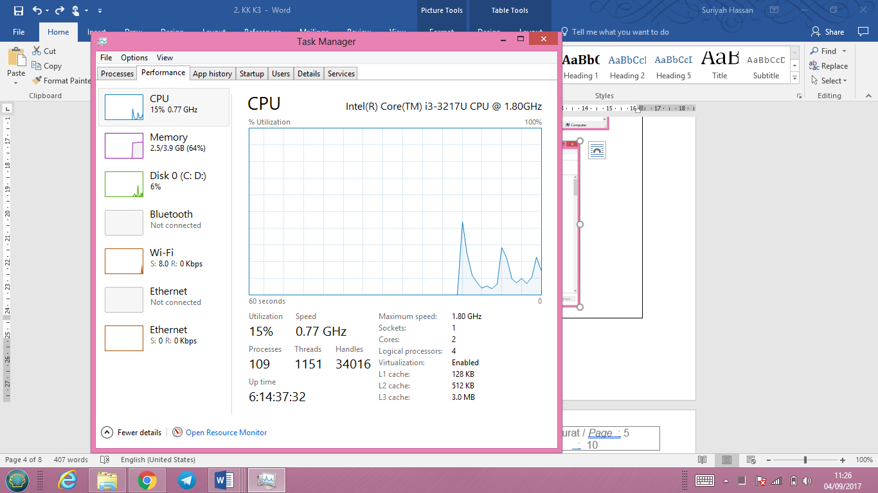

Rajah 1: CPU and memory test

* + Jenis perisian pengujian CPU
* Perisian ujian Tekanan PC untuk Windows akan melaksanakan pelbagai ujian pada bahagian komputer anda seperti pemproses, grafik, memori, cakera fizikal, pemacu optik serta rangkaian.
* Berikut adalah beberapa perisian percuma yang akan membantu anda menyemak kebanyakan komponen anda seperti CPU, GPU, RAM, Cakera, pemacu optik, dan sebagainya.

1. Memtest86 +

Windows 10/8/7 mempunyai Alat Diagnostik Memori yang terbina. Tetapi jika anda ingin menyemak kestabilan RAM, Memtest86 + adalah antara alat terbaik untuk menanda aras ingatan anda.

1. StressMyPC

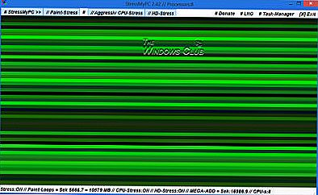

Rajah 2: *StressMyPc*

1. HeavyLoad

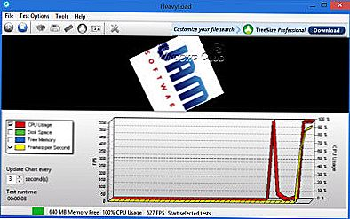

Rajah 3: *HeavyLoad*

HeavyLoad adalah alat lain untuk menanda aras komponen perkakasan anda. Ia adalah alat ujian & penanda aras yang mudah digunakan untuk semua kegunaan.

* + Bagaimana saya memeriksa CPU saya?
* Langkah-langkah

1. Reboot komputer anda. BIOS anda adalah menu yang membolehkan anda menyesuaikan asas asas komputer anda.
2. Tekan kekunci BIOS. Kuncinya berbeza-beza mengikut peranti anda.
3. Cari Monitor Perkakasan. Program BIOS yang berbeza akan mempunyai label seksyen yang berbeza.
4. Semak suhu CPU anda.

**POST (Power On Self Test)**

* POST (Power On Self Test) adalah satu siri ujian yang dijalankan oleh komputer semasa proses *boot* komputer (apabila mula-mula diaktifkan).
* Ia disimpan dalam ROM untuk menentukan sama ada komponen perkakasan komputer dan komponen sokongan dijalankan dengan baik atau tidak sebelum BIOS menjalankan sistem operasi.
* POST memeriksa keyboard, CPU, CMOS, BIOS, jumlah RAM, pemacu cakera, dan lain-lain.
* Proses POST membolehkan pengguna komputer mengenal pasti, menganalisis, mengasingkan dan menentukan lokasi ralat atau masalah di komputer supaya mereka dapat menentukan langkah-langkah pembetulan yang paling sesuai.

1. Graphic test
   * Bagaimana untuk menyemak sama ada prestasi GPU dalam PC:
   1. Gunakan kekunci pintasan kekunci Windows + R untuk membuka arahan Run.
   2. Taip arahan berikut untuk membuka Alat Diagnostik DirectX dan tekan Enter: dxdiag.exe.
   3. Klik tab Paparan.
   4. Di sebelah kanan, di bawah "Pemacu," semak maklumat Model Pemacu.

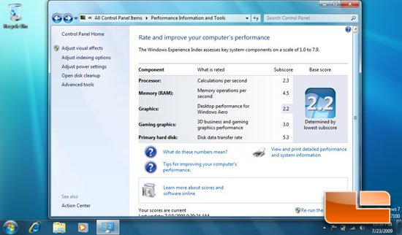

Rajah 4: *Graphic test*

* + Bagaimanakah saya tahu jika kad grafik tersebut gagal?

Gejala-gejala yang boleh dikenalpasti:

1. Kerosakan Komputer.
2. Artifacting. Apabila ada sesuatu yang tidak kena dengan kad grafik, anda mungkin melihatnya melalui visual yang aneh di skrin.
3. Suara Penggemar Kuat.
4. Kerosakan Pemacu.
5. Skrin Hitam.
6. Tukar pemacu (*driver*).
   * Bagaimana cara mengenali kad grafik Nvidia?
     1. Klik View 🡪 Klik *Show hidden devices.*
     2. Klik Action 🡪 *Scan for hardware changes.*
     3. Klik jika pemacu grafik Nvidia graphics muncul di bawah kategori (kad Graphics, kad Video, kad GPU).
7. Sound test

B_Sound5 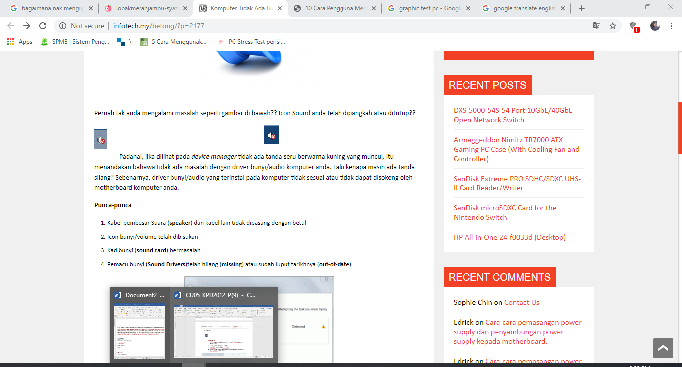

Rajah 5: icon *sound test*

* + Punca-punca yang menyebabkan icon seperti pada Rajah 5:

1. Kabel pembesar Suara (***speaker***) dan kabel lain tidak dipasang dengan betul
2. Icon bunyi/volume telah di *mute* kan
3. Kad bunyi (***sound card***) bermasalah
4. Pemacu bunyi (***Sound Drivers***) telah hilang (***missing***) atau sudah luput tarikhnya (***out-of-date***)

[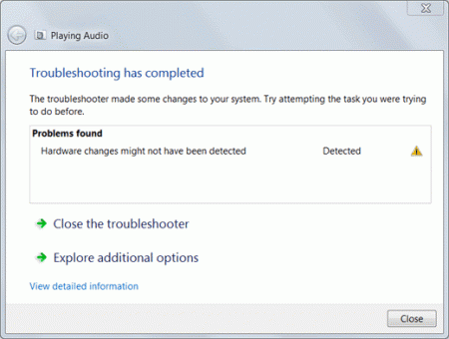](http://infotech.my/betong/wp-content/uploads/2015/10/B_Sound6.gif)[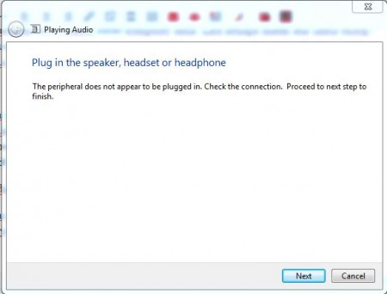](http://infotech.my/betong/wp-content/uploads/2015/10/B_Sound7.jpg)

Rajah 6: langkah membuat *troubleshooting*

* + Langkah penyelesaian jika berlaku:

1. Pasang kabel pembesar suara (***speaker***) dan kabel lain pada komputer anda.
2. Buka semula icon bunyi / volume yang telah dibisukan
3. Tukar kad bunyi (***sound card***) yang baru
4. Kemaskini (***update***) pemacu bunyi (***sound drivers***) – Rajah 8

[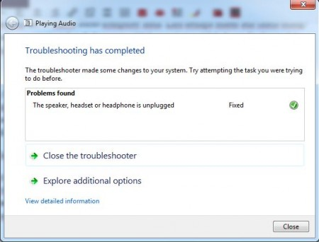](http://infotech.my/betong/wp-content/uploads/2015/10/B_Sound8.jpg)

Rajah 7: *troubleshooting* selesai

[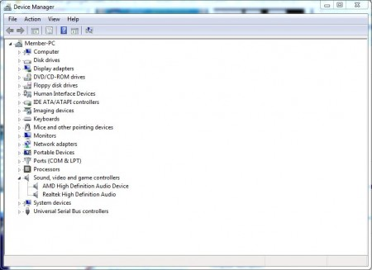](http://infotech.my/betong/wp-content/uploads/2015/10/B_Sound4.jpg)

Rajah 8 : *device manager*

**SOALAN:**

1. Senaraikan jenis perisian pengujian CPU?
2. ..........................................................................................................................
3. ..........................................................................................................................
4. ..........................................................................................................................
5. Nyatakan langkah bagaimana ingin menyemak sama ada prestasi GPU.
   * 1. ..........................................................................................................................
     2. ..........................................................................................................................
     3. ..........................................................................................................................
     4. ..........................................................................................................................
6. Nyatakan punca kenapa icon B_Sound5 atau  ini muncul pada komputer anda?

................................................................................................................................................................................................................................................................................................................................................................................................

**RUJUKAN:**

**Buku:**

William Stalling (2003). Pearson Educational International: Computer Organization and Architecture, Designing for performance-Sixth Edition

Jyoti Snehi. (2006). Computer Peripherals and Interfacing. ISBN-13:978-81-7008-929-2. Firewall Media.

**Laman Web:**

Matthew Setter (2018). *User Acceptance Testing – How To Do It Right!.* Retrieved 10 Julai 2017, from https://usersnap.com/blog/user-acceptance-testing-right/

(2019). *PC Stress Test perisian percuma.* Retrieved 10 Julai 2017, from

Kolej Vokasional Sepang. (2018). *Menjalankan Ujian Fungsi Unit.* Retrieved 5 Jun 2018, from https://www.slideshare.net/arah1506/menjalankan-ujian-fungsi-unit

Margaret Rouse (2014). *POST (Power-On Self-Test).* Retrieved 5 Jun 2018, from https://whatis.techtarget.com/definition/POST-Power-On-Self-Test